SoC Tracking
Rapport de validation – FERRADJ Victor
Resultats des tests éxecutés en regard du plan de validation, pour l'ensemble des exigences du SRS « SoC Tracking »
Cora Z7-07S (Zynq xc7z007s)

1. Synthèse générale
Ce rapport documente les résultats de validation obtenus sur le matériel réel (carte Cora Z7-07S).
Parmi les exigences du SRS, la lecture DMA depuis la DDR, écriture/lecture de registre par la partie PS, affichage sur écran VGA, affichage de l'image en niveau de gris sont validées et fonctionnelles sur cible. Les étages de traitement d'image avancés (filtres, detection de coins de Harris, overlay) ainsi que les fonctionnalités périphériques secondaires (TPG, carte SD, UART) restent à implémenter.

2. Tableau recapitulatif
ID Test | Exigence | Libelle | Statut
VT-01 | PL-IP-000 | Source video memoire | CONFORME
VT-02 | PL-IP-001 | Source video TPG | CONFORME
VT-03 | PL-IP-002 | Selection source init | CONFORME
VT-04 | PL-IP-003 | Selection source a chaud | NON TESTE - HORS PERIMETRE
VT-05 | PL-IP-004 | Architecture filtre a convolution | NON TESTE - HORS PERIMETRE
VT-06 | PL-IP-005 | Standards de transferts AXI4S | CONFORME
VT-07 | PL-IP-006 | Filtre gaussien | NON TESTE - HORS PERIMETRE
VT-08 | PL-IP-007 | Filtre Harris | NON TESTE - HORS PERIMETRE
VT-09 | PL-IP-008 | Filtre Harris binarisation | NON TESTE - HORS PERIMETRE
VT-10 | PL-IP-009 | Seuillage parametrable | NON TESTE - HORS PERIMETRE
VT-11 | PL-IP-010 | Filtre Harris retour de donnees | NON TESTE - HORS PERIMETRE
VT-12 | PL-DISP-001 | Overlay | NON TESTE - HORS PERIMETRE
VT-13 | PL-DISP-002 | Affichage ecran VGA | CONFORME
VT-14 | PL-DISP-003 | Mode d'affichage | NON CONFORME (PARTIEL)
VT-15 | PS-001 | Mise en memoire manuelle pattern | CONFORME
VT-16 | PS-002 | Mise en memoire automatique (SD) | NON TESTE - HORS PERIMETRE
VT-17 | PS-003 | Retour de donnees UART | NON TESTE - HORS PERIMETRE

3. Detail des exigences testees et validees
Cette section detaille les exigences couvertes par le checkpoint intermediaire : la chaine memoire -> DMA -> affichage, le registre PS de declenchement, et le chargement manuel de l'image source.
VT-01 [PL-IP-000] Source video memoire
CONFORME
Constat
Une image RGB888 640x480 (sample_in_rgb.bin, 900 000 octets) est chargee en DDR3 a l'adresse 0x10000000 via XSCT, puis le DMA MM2S est declenche par ecriture du registre AXI GPIO dedie (Xil_Out32 sur AXI_GPIO_2_BASEADDR = 0x40000000, valeur 0x1). Le flux resultant, achemine en AXI4-Stream jusqu'a l'etage d'affichage, a ete observe stable sur plusieurs sessions de test consecutives, sans blocage de handshake ni interruption.
Preuve / justification
Image source correctement reconstituee et affichee a l'ecran VGA physique lors de chaque test (version couleur puis version niveaux de gris), a une cadence de 60 images/seconde coherente avec le calage horloge pixel 25,173 MHz du design.

VT-02 [PL-IP-001] Source vidéo TPG
CONFORME
Constat
Le TPG est correctement instancié.
Preuve / justification
Mire affichée à l'écran avec un élément visuellement animé, sans interruption:

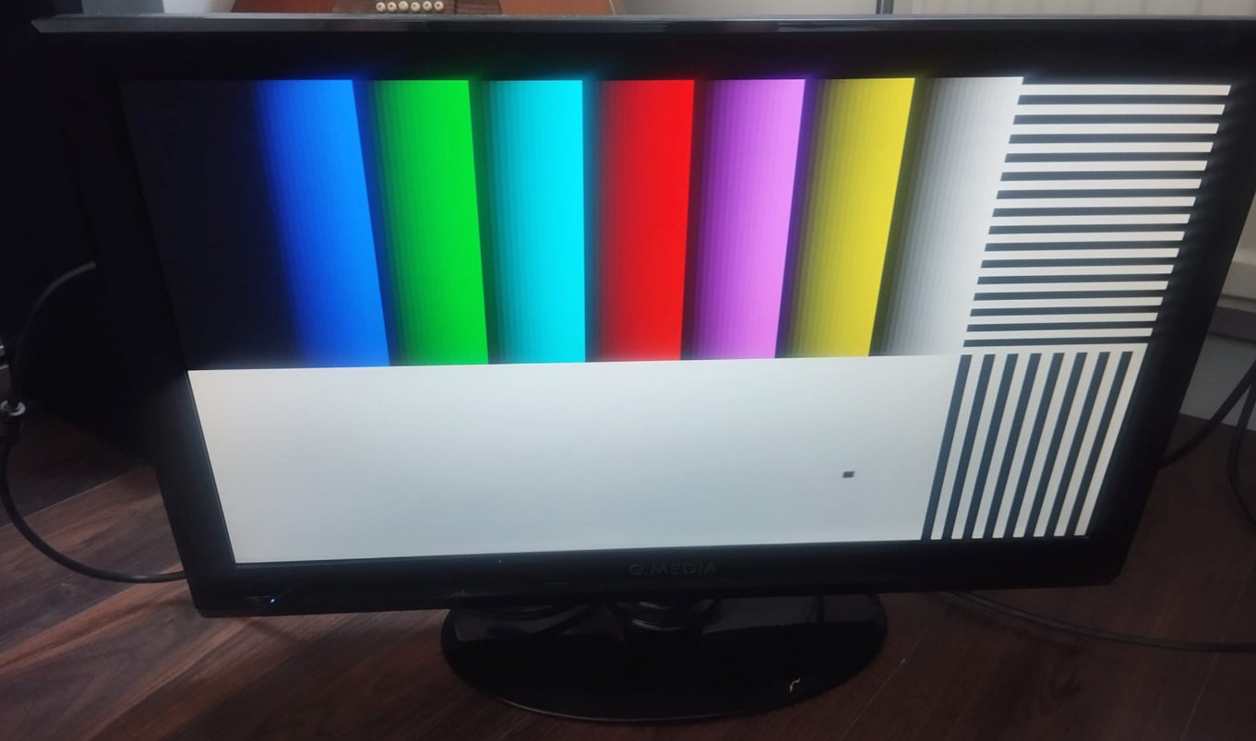

VT-03 [PL-IP-002] Sélection de source vidéo init
CONFORME
Constat
Le design ne comporte à ce stade qu'une seule source vidéo (relecture mémoire), qui est donc nécessairement active dès l'initialisation, sans logique de sélection ni intervention du PS requise.
Preuve / justification
Vérifie implicitement à chaque mise sous tension : aucune autre source n'existe, la condition du SRS est satisfaite par construction. À compléter lors de l'ajout du TPG (VT-02/VT-04).

VT-06 [PL-IP-005] Standards de transferts AXI4S
CONFORME
Constat
Le protocole AXI4-Stream (TDATA, TVALID, TREADY, TLAST, TUSER) est correctement implémenté et vérifié sur l'ensemble de la chaîne réellement existante à ce stade (DMA, via FIFO axis_data_fifo_0, jusqu'à l'étage d'affichage VGA) : le handshake est respecté, et l'exploitation fine de TUSER a même été nécessaire pour diagnostiquer et corriger un bug de synchronisation VGA (cf. section 5), ce qui démontre une maîtrise réelle du protocole. Les futurs filtres à convolution (cf. VT-05, hors périmètre de ce jalon) devront respecter ce même protocole lors de leur implémentation.
Preuve / justification
Handshake AXI4-Stream conforme observé et exploité avec succès sur l'ensemble de la chaîne actuellement implémentée, y compris pour la résolution du bug de synchronisation décrit en section 5.

VT-13 [PL-DISP-002] Affichage écran VGA
CONFORME
Constat
Génération des signaux de synchronisation HSYNC/VSYNC et du flux RGB pour une résolution 640x480 à une cadence de 60 Hz (horloge pixel 25,173010 MHz, obtenue par un compteur horizontal H_MAX=800 et vertical V_MAX=525). Affichage testé sur écran VGA physique réel lors de plusieurs sessions indépendantes (version couleur, puis version niveaux de gris), avec vérification visuelle de la stabilité du signal.
Preuve / justification
Image stable affichée sans occurrence de « No Signal » après correction du bug de synchronisation documenté en section 5 ; résolution et fréquence conformes à l’exigence.

VT-15 [PS-001] Mise en memoire manuelle pattern
CONFORME
Constat
Le chargement de l’image source en DDR est réalisé à l’initialisation du système via l’outil XSCT, en écrivant le fichier binaire brut (format RGB888, 640x480) à l’adresse mémoire convenue avant l’exécution du programme.
Preuve / justification
Image correctement chargée en DDR et affichée à l’écran, vérifiée visuellement conforme au fichier source lors de chaque session de test.

4. Exigences non testées
Les exigences suivantes concernent la chaîne de traitement d’image avancée (filtres à convolution, détection de Harris, overlay) et des fonctionnalités périphériques secondaires (carte SD, retour UART). Aucune de ces exigences n’a été testée à ce stade ; leur statut ci-dessous reflète uniquement l’état d’avancement, pas un échec de test.

VT-04 [PL-IP-003] Sélection de source à chaud — dépend de VT-02 (TPG non intégré au design actuel) ; sans seconde source dans le système validé, la sélection à chaud n'a pas d'objet.
VT-05 [PL-IP-004] Architecture filtre à convolution — aucun filtre à convolution instancié à ce stade.
VT-07 [PL-IP-006] Filtre gaussien — non implementé. Une brique préparatoire a neanmoins été realisée : une conversion RGB vers niveaux de gris reprenant les mêmes poids (1, 2, 1) que la ligne centrale du noyau gaussien, mais sans convolution spatiale sur un voisinage 3x3 ni ligne à memoire (line buffer).
VT-08 [PL-IP-007] Filtre Harris — dépend de VT-07, non implementé.
VT-09 [PL-IP-008] Filtre Harris binarisation — dépend de VT-08, non implementé.
VT-10 [PL-IP-009] Seuillage paramétrable — dépend de VT-09, non implementé.
VT-11 [PL-IP-010] Retour de données Harris — dépend de VT-08, non implementé.
VT-12 [PL-DISP-001] Overlay — dépend de VT-09, non implementé.
VT-16 [PS-002] Mise en mémoire automatique (SD) — nécessite un pilote SDIO et un accès système de fichiers, non implémenté.
VT-17 [PS-003] Retour de données UART — dépend de VT-11, non implementé.

VT-14 [PL-DISP-003] Mode d'affichage
NON CONFORME (PARTIEL)
Constat
Deux rendus distincts existent (image couleur brute, image en niveaux de gris) mais la bascule entre les deux est realisée en choisissant, au moment de la programmation du FPGA, l'un des deux bitstreams générés. Le SRS exige une bascule à chaud pilotée par écriture du PS dans un registre dédié, pendant le fonctionnement, sans reprogrammation du FPGA.
Preuve / justification
Fonctionnalité considérée non conforme en l'état : la bascule nécessite une reprogrammation materielle, pas une simple écriture registre. Amélioration identifiée pour la suite : ajouter un multiplexeur combinatoire piloté par un bit d'un registre AXI GPIO, placé juste avant le calcul de luminance, pour choisir à chaud entre les deux rendus au sein d'un seul et même bitstream.

5. Anomalie majeure rencontrée et résolue en cours de validation

5.1. Symptome
Lors du tout premier test d'affichage reussi de bout en bout (image chargee en DDR, DMA déclenche, image recue et affichée), l'image presentait un décalage circulaire caracteristique : les dernières lignes/colonnes de l'image apparaissaient au debut de l'écran, comme un tableau [4, 5, 6, 1, 2, 3] au lieu de [1, 2, 3, 4, 5, 6]:
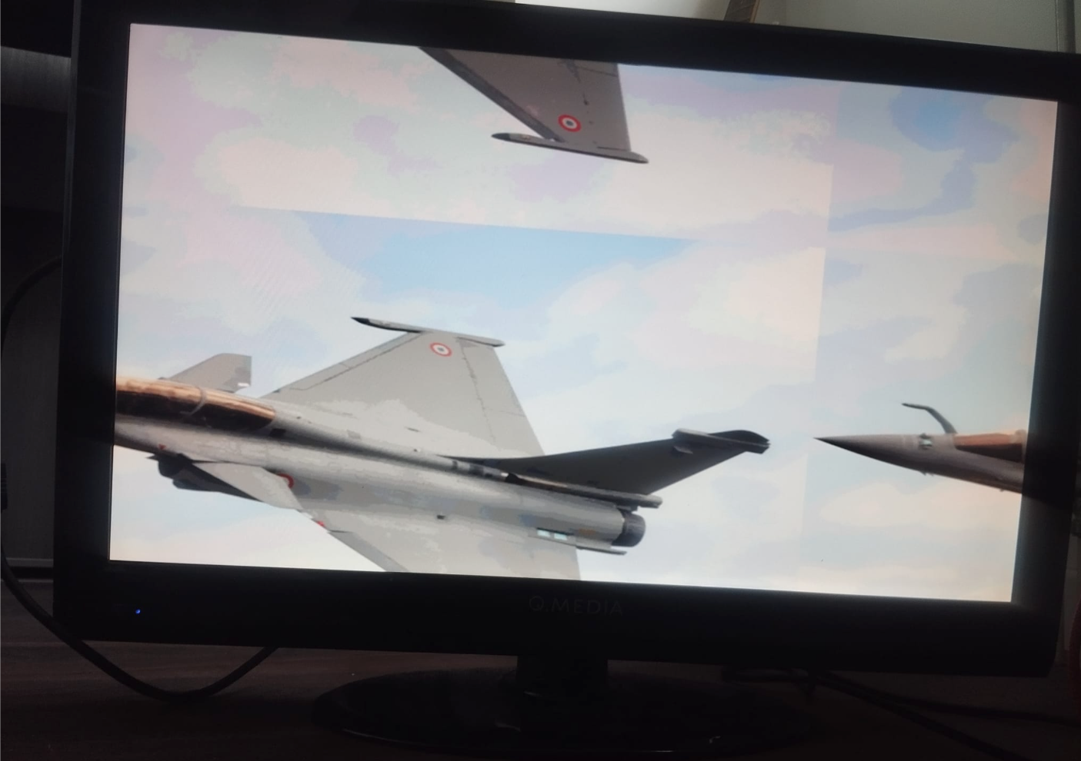

5.2. Diagnostic
Le generateur de synchronisation VGA (compteurs h_cntr_reg / v_cntr_reg dans top.vhd) fonctionne en boucle libre depuis la mise sous tension, independamment de l'instant reel ou le DMA delivre le premier pixel de l'image. Le DMA, de son cote, demarre son transfert avec une latence variable (dependante de l'etat du bus DDR/AXI a l'instant du declenchement). Consequence : le premier pixel reel de l'image n'arrive jamais lorsque le compteur VGA est a sa position de depart (0,0), d'ou le decalage constate.

5.4. Solution : resynchronisation unique

Le décalage venait du fait que le VGA démarrait son comptage indépendamment du DMA. La correction consiste à caler le tout premier comptage du VGA sur le signal tUser du DMA, qui indique l'envoi du tout premier pixel d'une trame. Ce recalage n'est effectué qu'une seule fois, juste après la mise sous tension : une fois le VGA correctement phasé avec le DMA, il continue de tourner en autonome, à période parfaitement fixe, sans jamais se resynchroniser à nouveau. C'est ce recalage unique au démarrage qui a supprimé le décalage, sans jamais perturber la régularité du signal par la suite. Cette solution a été implémentée dans le design, puis validée sur matériel réel : l'image est conforme et aucun décalage n'a été constatée sur l'ensemble des sessions de test qui ont suivi (image couleur, puis image en niveaux de gris).

Image couleur:

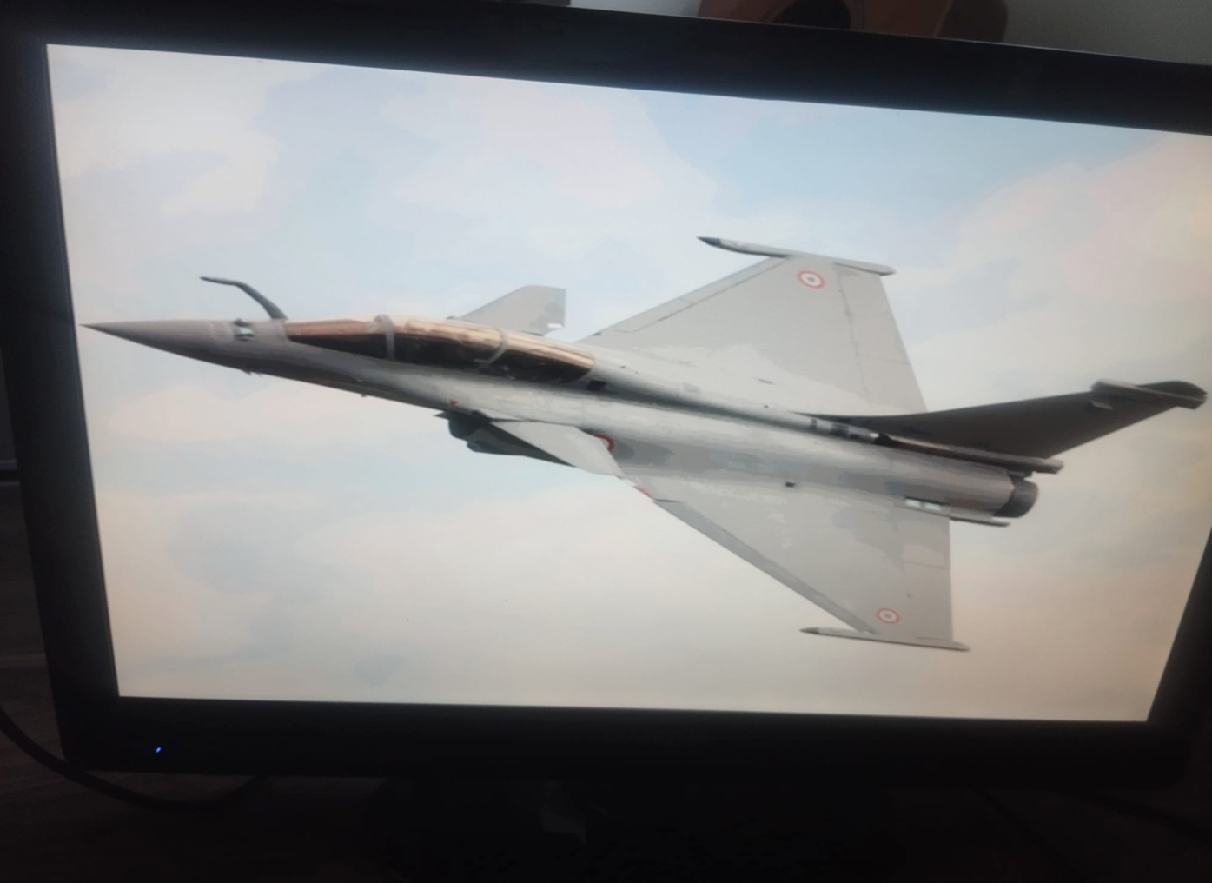

Image en niveaux de gris:

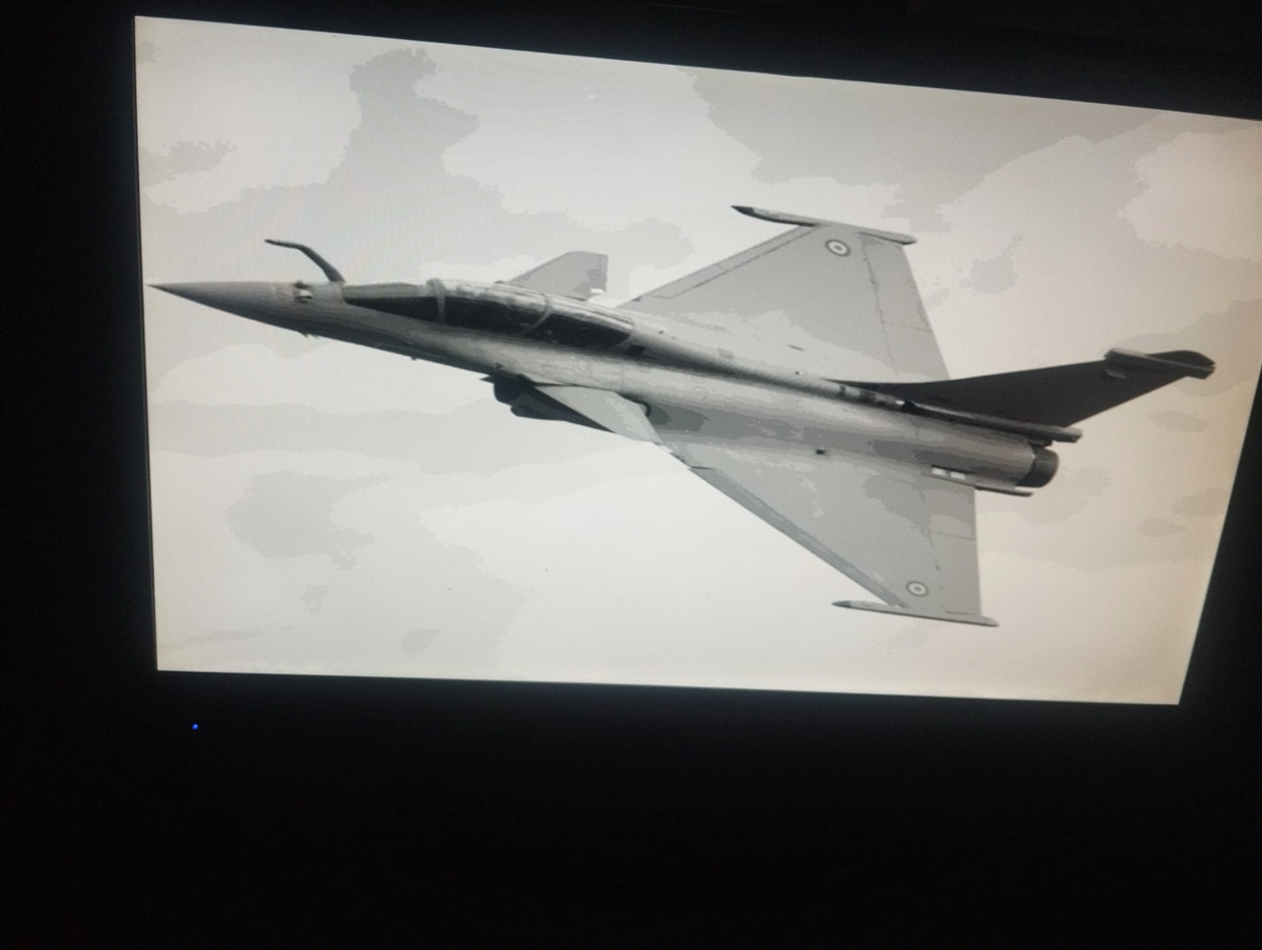

6. Conclusion
La chaîne principale (DMA mémoire, registre PS, affichage VGA) est validée sur matériel réel, incluant la résolution d'une anomalie de synchronisation. Une brique supplémentaire (conversion en niveaux de gris) a également été realisée et validée, sans risque pour la stabilité de la chaîne principale.

